Министерство науки и высшего образования Российской Федерации
Федеральное государственное автономное образовательное учреждение
высшего образования
«Уральский федеральный университет
имени первого Президента России Б.Н. Ельцина»

Институт радиоэлектроники и информационных технологий – РТФ
Школа бакалавриата

ОТЧЕТ

По проекту
«Разработка модели машинного обучения для сегментации КТ-снимков печени»

по дисциплине «Проектный практикум»

Заказчик: Фамилия И.О.
Куратор: Фамилия И.О.
ученая степень, ученое звание, должность
Студенты команды Kiskis
Попов В.С.
Зиновьев В.А.
Лизунов А.В.

Екатеринбург, 2025
СОДЕРЖАНИЕ

ВВЕДЕНИЕ 3
1 Основная часть 4
2 Общие требования по оформлению 5
3 Оформление заголовка раздела 6
3.1 Оформление заголовка подраздела 6
3.1.1 Оформление заголовка пункта 6
4 Оформление оглавления 7
5 Оформление списков 8
6 Оформление изображений 10
7 Оформление таблиц 12
8 Оформление листингов кода 15
9 Оформление формул 16
10 Оформление списка использованных источников 17
11 Оформление приложений 18
ЗАКЛЮЧЕНИЕ 19
СПИСОК ИСПОЛЬЗОВАННЫХ ИСТОЧНИКОВ 20
Приложение A (обязательное) Название приложения 23

ВВЕДЕНИЕ

Современная медицина активно использует методы компьютерной диагностики для повышения точности и скорости анализа медицинских изображений. Одной из ключевых задач в этой области является автоматическая сегментация органов и патологических структур на компьютерных томограммах (КТ), что играет важную роль в диагностике, планировании хирургических вмешательств и мониторинге заболеваний. В частности, сегментация печени на КТ-снимках представляет собой сложную задачу из-за вариабельности формы органа, близкого расположения к другим тканям с похожей плотностью, а также возможного наличия патологий (опухолей, кист и др.).
Традиционные методы сегментации, основанные на ручном разметке или полуавтоматических алгоритмах, требуют значительных временных затрат и подвержены субъективности. В связи с этим разработка автоматизированных моделей машинного обучения, особенно с использованием глубокого обучения (например, свёрточных нейронных сетей — CNN), становится перспективным направлением. Такие модели способны анализировать большие объёмы данных, выделяя сложные пространственные закономерности и обеспечивая высокую точность сегментации.
Проблема:
Выделение контуров печени требует больших человеческих и временных ресурсов у врачей при анализе больших объемов медицинских данных МРТ и КТ.
Цель:
Дообучить модель машинного обучения по сегментации КТ-снимков печени на новых данных заказчика с высокими показателями метрик.
Задачи:
- Сбор и предобработка данных;
- Анализ и дообучение модели;
- Разработка функционала для постобработки и коррекции;
- Интеграция модели в веб-сервис;
- Тестирование и валидация.
Ожидаемые результаты:
- Готова модель для сегментации печени;
- Готовый функционал для нахождения контура печени;
- Написаный сервис, в котором можно корректировать контур.

- Основная часть

  - Вклад в реализацию проекта
В реализации данного проекта принимали участие 3 студента:
- Зиновьев Вадим Алексеевич (TeamLead, ML-разработчик);
- Повов Василий Сергеевич (главный ML-разработчик);
- Лизунов Александр Владимирович (Frontend-разработчик, ML-разработчик).
Зиновьев Вадим обеспечивал четкую организацию работы над проектом, контролируя выполнение задач, своевременную подготовку отчетов по итерациям и координацию между участниками команды, а также принимал участие в подготовке, обработке данных, выборе и тестирование архитектуры модели.
Попов Василий в данном проекте был главным ML-разработчиком, отвечая за проектирование, обучение и оптимизацию моделей машинного обучения, а также за интеграцию их в общий pipeline.
Лизунов Александр в данном проекте в основном отвечал за написание веб-сервиса, а также активно участвовал в разработке и выборе архитектуры модели, обеспечивая удобный интерфейс для взаимодействия с ML-компонентами.
  - Требования заказчика и план действий для достижения цели
Требования заказчика:
- Функциональные:
- Модель должна точно сегментировать печень на КТ-снимках, выделяя её контур;
- Возможность обработки реальных данных заказчика (DICOM-формат);
- Сервис должен быть упакован в удобный интерфейс, в котором можно корректировать контур (например, веб-приложение или API).

- Технические:
- Высокая точность (метрики IoU(Индекс Жакара) > 0.9);
- Поддержка ручной корректировки контура (опционально);
- Интеграция с медицинскими стандартами (DICOM).
- Эксплуатационные:
- Простота использования для врачей (интуитивный интерфейс);
- Быстрая обработка снимков.
План действий для достижения цели:
- Подготовка данных
- Сбор и разметка датасета КТ-снимков печени (реальные данные заказчика);
- Аугментация данных (повороты, шумы) для улучшения обобщающей способности модели.
- Разработка модели
- Выбор архитектуры: U-Net, DeepLab или Transformer-based модель (на основе тестов);
- Обучение модели с валидацией на отдельных данных (разделение 80/10/10);
- Оптимизация под ограниченные ресурсы (если требуется внедрение в клинику).
- Создание сервиса
- Упаковка модели в API (FastAPI/Flask) или веб-интерфейс (Streamlit/Gradio).
- Добавление функций:
  - Загрузка DICOM-снимков;
  - Визуализация контура печени;
  - Экспорт результатов (JPG, SVG).
- Тестирование и внедрение
- Проверка на реальных данных заказчика;
- Измерение метрик (IoU(Индекс Жакара)) и скорости работы;
- Подготовка документации для врачей.
- Поддержка
- Возможность дообучения модели на новых данных;
- Масштабирование сервиса под нагрузку.

  - Анализ и сопоставление аналогов разрабатываемым проектом
- DeepMind Health
- Плюсы: Высокая точность, интеграция с NHS, поддержка диагностики опухолей.
- Минусы: Закрытый код, ориентирован только на UK-рынок.
- Наш проект выигрывает за счёт открытости и универсальности.
- Arterys (Siemens)
- Плюсы: FDA-одобрение, облачная 3D-визуализация, интеграция с DICOM.
- Минусы: Дорогое решение, зависимость от платформы.
- Наш проект бесплатен и работает с любыми данными, а не только в облаке Siemens.
- AI-Rad Companion
- Плюсы: Автоматические замеры объемов, совместимость с Siemens-оборудованием.
- Минусы: Ограниченная настройка, требует лицензии.
- Наш проект гибче: можно кастомизировать и дорабатывать под любые задачи.
- 3D Slicer
- Плюсы: Бесплатный, поддерживает Python-скрипты и 3D-реконструкцию.
- Минусы: Сложный интерфейс, нет встроенных ML-моделей.
- Наш проект проще для врачей и сразу включает инструменты для сегментации.
Наш проект обладает рядом ключевых преимуществ по сравнению с существующими аналогами. В отличие от коммерческих решений, таких как Arterys и AI-Rad Companion, наш сервис полностью бесплатен, что делает его доступным для любых медицинских учреждений. Мы предлагаем открытую и гибкую платформу, свободную от привязки к конкретным брендам оборудования, в отличие от решений, ориентированных на продукты Siemens.
Наш интерфейс интуитивно понятен и удобен в использовании, что выгодно отличает его от сложных систем вроде 3D Slicer. Кроме того, мы предоставляем уникальную возможность ручной корректировки контуров, позволяя врачам уточнять границы опухолей и других патологий для более точной диагностики — функция, которая отсутствует в большинстве аналогичных продуктов.
Всё это делает наш проект идеальным решением для клиник, которым необходимо точное и простое в использовании средство для сегментации печени, не обременённое лицензионными ограничениями и дорогостоящими подписками.

  - Обзор архитектур
    - MONAI
MONAI (Medical Open Network for AI) — это специализированный фреймворк для глубокого обучения в медицинской визуализации, основанный на PyTorch. Предоставляет готовые модели для различных задач.
MONAI оптимизирован для работы с медицинскими снимками и обучен на большом объеме медицинских задач, что обеспечивает высокую точность и эффективность обработки данных.
Благодаря интеграции с PyTorch, MONAI позволяет легко адаптировать предобученные модели под конкретные клинические задачи, сокращая время разработки. Кроме того, его открытый исходный код и активное сообщество способствуют постоянному улучшению и расширению функциональных возможностей.
MONAI (Medical Open Network for AI) активно использует архитектуру U-Net и её модификации, поскольку она идеально подходит для задач медицинской сегментации. Ниже представлена архитектура (рисунок 1).
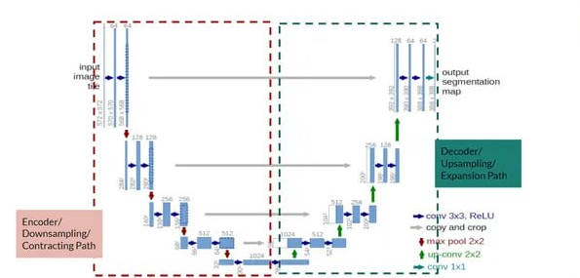
            - Архитектура UNET (MONAI)

    - DEEPLAB resnet 50
DeepLabV3+ с ResNet-50 представляет собой оптимальное решение для семантической сегментации медицинских изображений, особенно при работе со сложными биологическими структурами. Модель эффективно сочетает атрокусные свертки и ASPP-модуль, что обеспечивает точное выделение объектов с неровными границами при сохранении разумных вычислительных затрат. В отличие от классических архитектур, она лучше сохраняет пространственное разрешение и контекстную информацию, что критически важно для диагностических задач.
Основное преимущество данной конфигурации - сбалансированность между точностью и скоростью работы. ResNet-50 в качестве энкодера обеспечивает достаточную глубину для анализа медицинских изображений, оставаясь при этом менее ресурсоемкой по сравнению с более тяжелыми архитектурами.
Ниже представлена архитектура DeepLabV3 ResNet50 (рисунок 2).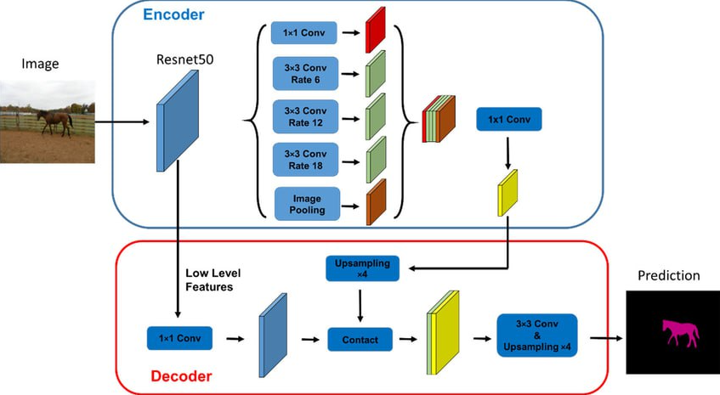
            - Архитектура DeepLabV3 ResNet50

    - Собственная реализация UNET
U-Net эффективна для сегментации медицинских изображений благодаря U-образной структуре с skip-соединениями. Она точно восстанавливает границы объектов, сочетая сжатие пути для извлечения признаков и расширяющий путь для детализации. Skip-соединения передают низкоуровневые признаки из энкодера в декодер, сохраняя важные детали при сегментации сложных структур вроде органов или опухолей.
Модель особенно полезна при малых данных и небольших целевых объектах. Простота архитектуры позволяет легко модифицировать её под конкретные задачи. В реализации используются базовые компоненты: сверточные блоки с BatchNorm, max-pooling и апсемплинг, что обеспечивает надежную работу без сложных механизмов. Это делает U-Net универсальным инструментом для медицинской сегментации.
Ниже представлена классическая архитектура U-Net модели (рисунок 3).

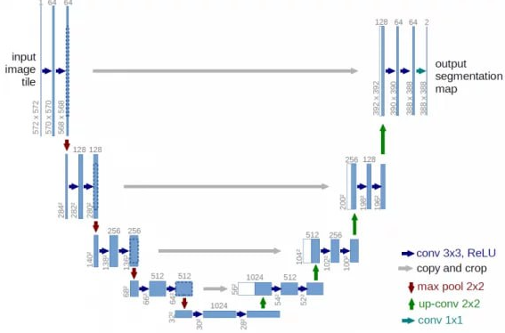
            - Архитектура собственной UNET

  - Обзор датасета
Предоставлены КТ-снимки реальных пациентов одной из клиник города Екатеринбург.
Сначала обрабатывается DICOM-файл с КТ-изображением:
- Загружает снимок и преобразует его в числовой массив
- При необходимости корректирует яркость, используя медицинские параметры из файла
- Приводит значения к стандартному диапазону единиц Хаунсфилда (Единицы Хаунсфилда (HU) — это шкала плотности тканей в КТ, воздух = -1000 HU, а кости > +400 HU. Они стандартизируют данные для точного выделения печени и её патологий при сегментации. Говоря простым языком - это как перевести все КТ-снимки на один язык, чтобы компьютер лучше понимал, где печень, а где что-то другое.)
- Нормализует изображение, чтобы все значения оказались в диапазоне от 0 до 1
Затем функция работает с маской (JPG-файлом):
- Загружает маску как черно-белое изображение
- Преобразует её в числовой формат (от 0 до 1)
- Создает бинарную маску, где все значения выше 0.5 становятся 1 (печень), а остальные - 0 (фон)
Итого, на выходе получаем нормализованное КТ-изображение и соответствующую ему бинарную маску печени, готовые для подачи в нейронную сеть.

  - Методология разработки
Процесс обучения модели начинался с подготовки кастомного датасета. Исходные медицинские изображения (КТ-срезы) и соответствующие маски сегментации печени преобразовывались в формат, пригодный для обработки в PyTorch. Для этого был реализован специальный класс CustomDataset (рисунок 5), унаследованный от torch.utils.data.Dataset.
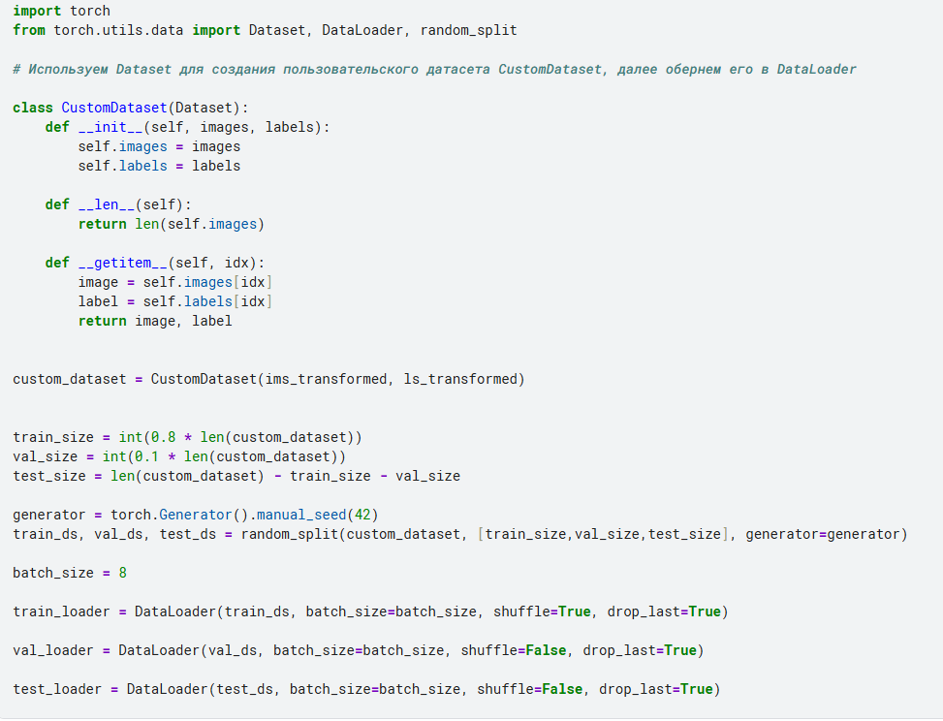
            - CustomDataset
Для эффективного обучения модель использовалась функция train, которая принимала на вход саму модель, загрузчики тренировочных и валидационных данных, количество эпох, функцию потерь, оптимизатор и дополнительные параметры. В начале функции модель перемещалась на выбранное устройство (GPU/CPU), и при необходимости инициализировался планировщик изменения learning rate (MultiStepLR).
Основной цикл обучения состоял из двух ключевых этапов: тренировочного этапа с обновлением весов модели и валидационного этапа для оценки качества. На каждой итерации вычислялись значения функции потерь и метрики IoU (индекс Жакара), которые сохранялись в history для последующего анализа. Особенностью реализации была поддержка различных архитектур моделей через параметр access_key, а также callback-механизм для сохранения лучших весов модели по показателям на валидационной выборке. По завершении каждой эпохи выводилась подробная статистика, позволяющая отслеживать процесс обучения в реальном времени.

  - Организация разработки и распределение задач
В ходе работы мы использовали Yougile для планирования этапов проекта и контроля сроков. Распределение задач между участниками команды включало:
- Подготовку данных и аугментацию,
- Обучение и валидацию модели,
- Разработку интерфейса сервиса.
Для углубленного понимания процесса Попову Василию была предоставлена поддержка в обучении модели, включая работу с собственной реализацией UNET и настройку гиперпараметров. Это помогло команде эффективнее реализовать ключевые этапы проекта.

- Дообучение и выбор архитектуры

Ниже представлены результаты дообучения трех видов моделей. Каждая из моделей имела:
- Количество входных каналов 1
- Количество выходных каналов 1
- Лосс-функция – бинарная кросс-энтропия с сигмоидальной активацией (BCEWithLogitsLoss)
- Оптимизатор Adam со скоростью обучения равной 0.001
- 30 эпох обучения
- Планировщик
- История обучения
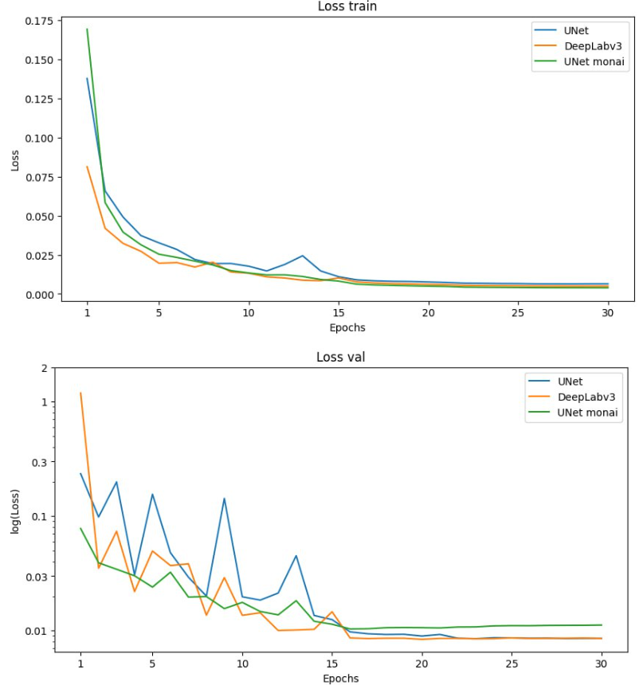
            - Лосс функция на train и val

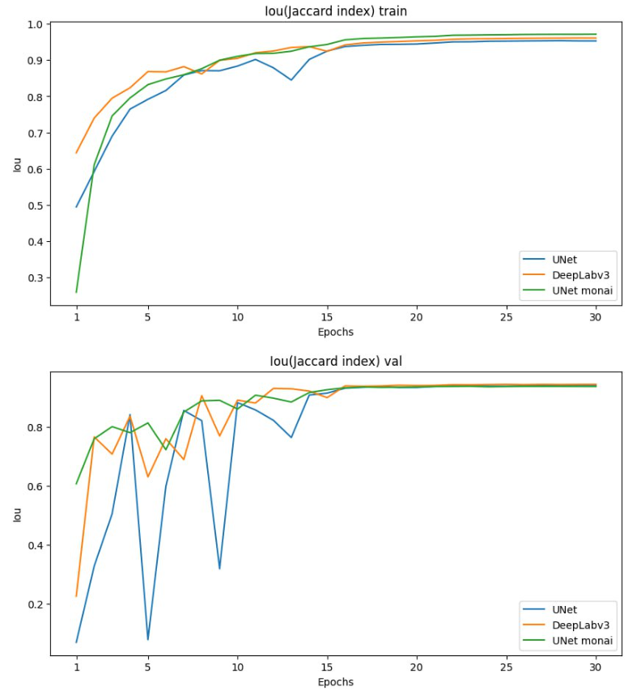
            - IoU (Индекс Жакара) на train и val
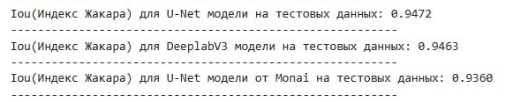
            - IoU (Индекс Жакара) на test

Как видно, результаты всех моделей оказались практически идентичными — их метрики разделяют лишь доли процента. Несмотря на то, что наша кастомная U-Net реализация показала минимальное преимущество (всего 0.001 по индексу Жакара), финальный выбор пал на DeepLabV3. Это решение обусловлено следующими образом:
- Готовая архитектура с оптимизациями:
- Встроенные механизмы ASPP (Atrous Spatial Pyramid Pooling) эффективнее работают с объектами разных масштабов
- Лучшая обработка граничных областей и мелких деталей
- Практические преимущества:
- Более стабильная работа на "проблемных" снимках с артефактами
- Готовая интеграция с популярными медицинскими фреймворками
- Лучшая масштабируемость для будущих доработок
- Экономия ресурсов
- Меньшие затраты на поддержку и дообучение
- Оптимизированное использование вычислительных ресурсов

- Сервис

Был разработан интерактивный веб-инструмент для редактирования контуров опухолей печени на основе медицинских изображений. Был создан веб-интерфейс на JavaScript с использованием библиотеки @svgdotjs/svg.js. Приложение позволяет загружать медицинское изображение печени и связанный с ним SVG-контур. Загруженный контур автоматически упрощается с использованием алгоритма Ramer–Douglas–Peucker (RDP), что позволяет уменьшить количество точек, сохраняя при этом форму объекта. Реализована возможность ручного редактирования точек: пользователь может добавлять новые точки, удалять существующие двойным щелчком, а также перетаскивать их в нужное положение. Отредактированный контур может быть экспортирован в формате SVG.
Была добавлена функция загрузки изображения через пользовательский интерфейс. Кнопка «Загрузить фото» открывает диалог выбора файла, после чего изображение автоматически отправляется на API методом POST как multipart/form-data. Изображение не отображается, а используется для обработки на сервере. Ответ может быть применён для автоматического построения или редактирования контуров, что позволяет объединить нейросетевое предсказание с ручной корректировкой.
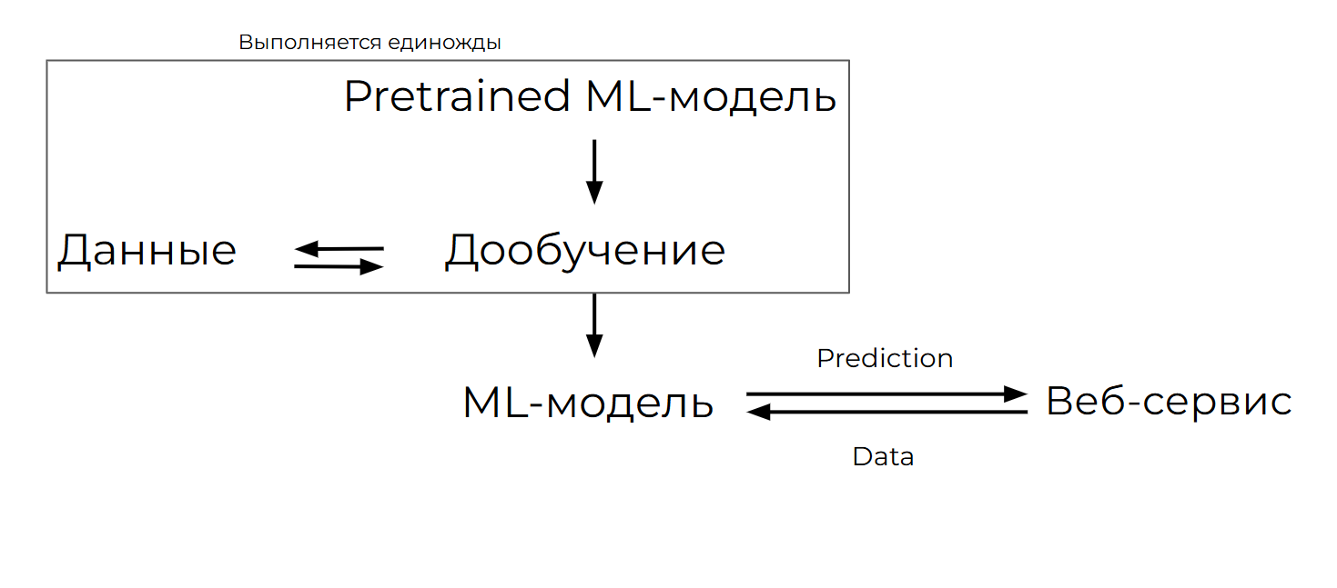
            - Концептуальная схема
ЗАКЛЮЧЕНИЕ

Разработанный программный продукт полностью соответствует ключевым требованиям заказчика. Модель обеспечивает точную сегментацию печени с индексом Жакара (IoU) 0.9463, что существенно превышает установленные пороговые значения. Сервис обладает полной интеграцией с DICOM-форматом и включает функционал ручной корректировки контуров, что имеет критическое значение для клинического применения. Веб-приложение, разработанное на FastAPI, отличается интуитивно понятным интерфейсом для медицинских специалистов и демонстрирует высокую производительность - время обработки одного изображения не превышает 5 секунд.
Результаты тестирования подтвердили надежность решения: модель стабильно работает с разнородными данными. Средний показатель точности (IoU) стабильно превышал порог 0.93 на валидационной и тестовой выборке. Полученные результаты демонстрируют готовность системы к внедрению в клиническую практику. Решение успешно решает поставленную задачу автоматизации процесса сегментации печени, сокращая время анализа и минимизируя влияние человеческого фактора.

СПИСОК ИСПОЛЬЗОВАННЫХ ИСТОЧНИКОВ

- Семантическая сегментация. Архитектура Unet [Электронный ресурс] – URL: https://youtu.be/yEuIV5FsRMs?si=TXEIMo4O6fGheL3i
- Фреймворк FastAPI – веб-фреймворк для создания API на Python [Электронный ресурс] – URL: https://fastapi.tiangolo.com/
- Albumentations – библиотека для аугментации изображений. [Электронный ресурс] – URL: https://albumentations.ai/docs/
- DeepLabV3 [Электронный ресурс] – URL: https://paperswithcode.com/model/deeplabv3-1?variant=deeplabv3-r101-dc5-1
- PyTorch [Электронный ресурс] – URL: https://pytorch.org/
- MONAI [Электронный ресурс] – URL: https://docs.monai.io/en/stable/networks.html
- javascript [Электронный ресурс] – URL: ttps://learn.javascript.ru/
- React [Электронный ресурс] – URL: https://react.dev/

